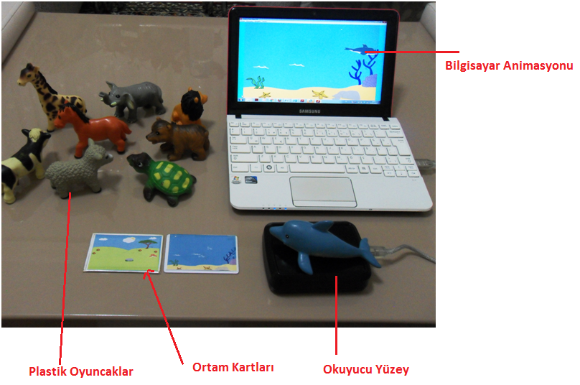
Resim 1 . Kara ve Deniz Hayvanları Öğretim Seti Akıllı Oyuncağı

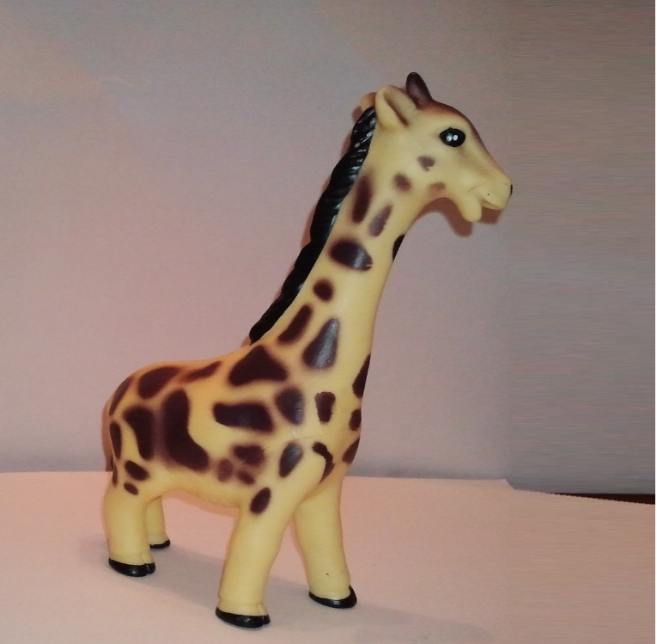 | 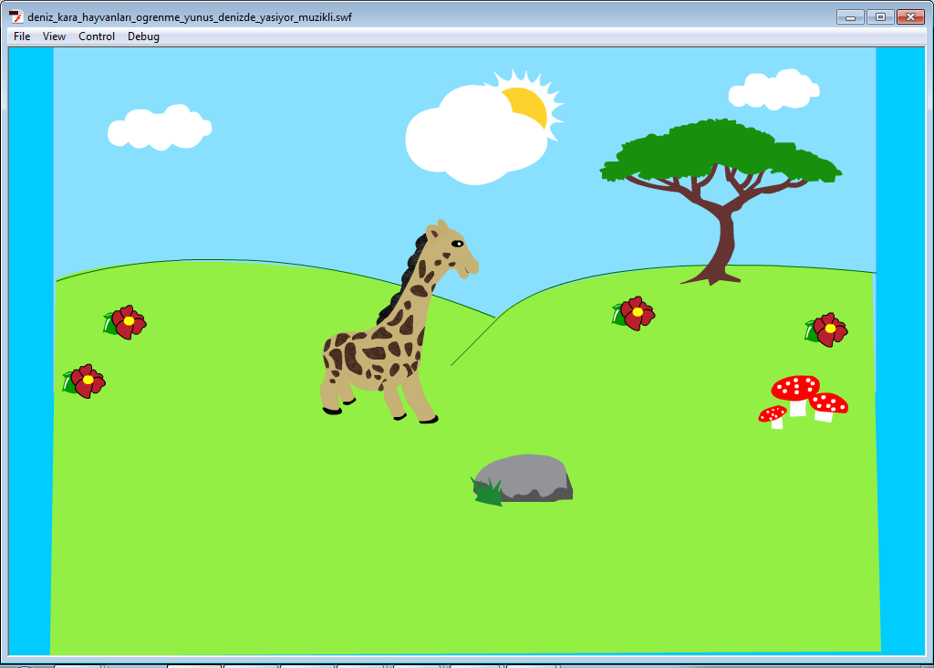
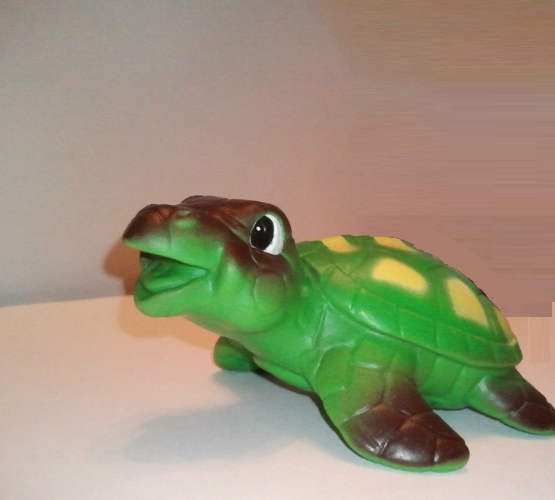 | 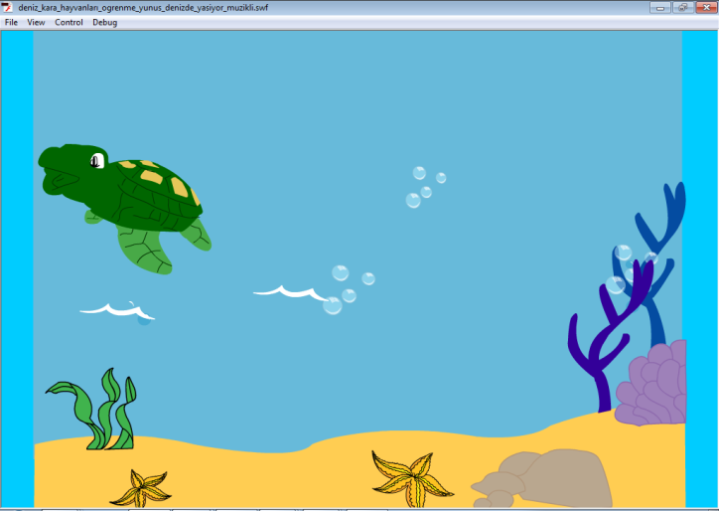

Resim 2. Fiziksel Akıllı Oyuncak ve Bilgisayar Ortamındaki Görüntüsü

